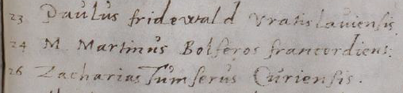

Immatrikulation M(agister, KJK). Martinus (I.) Bolfras an der Universität Wittenberg am 24. Juli 1550
Quelle: Wittenberger Matrikel 1502 Digitalisat 428 [457]–Förstemann, Karl Eduard (Hrsg.): Album Academiae Vitebergensis [Ältere Reihe], 1502–1602, 3 Bände, Leipzig/Halle 1841–1905

